**Servicio**

**Nikos Autos**



UNIVERSIDAD TECNOLÓGICA DE PANAMA

FACULTAD DE INGENIERÍA DE SISTEMAS COMPUTACIONALES

DEPARTAMENTO DE SISTEMAS DE INFORMACIÓN, CONTROL Y EVALUACIÓN DE RECURSOS INFORMÁTICOS

INGENIERIA DE SOFTWARE II

Desarrollar las fases de Inicio y Elaboración, para las actividades de Modelado del Negocio y Requisitos.

Maritza Morales

GRUPO: 1LS231

INTEGRANTES:

JESUS MARTINEZ 20-14-4386

CRISTIAN CASTILLO 8-961-547

CHRISTOPHER RODRIGUEZ

Fecha: 11/07/2022

**Tabla de contenido**

* Introducción
* Contenido
* Modelado del negocio.
* Problemas y necesidades del negocio actual
* Objetivo Generales.
* Matriz de requerimientos.
* Casos de uso.
* Diagrama de componentes
* Prototipo
* Glosario.
* Conclusión
* Bibliografía

# **Introducción**

El software como tal es un conjunto de instrucciones lógicas que le permite al usuario interactuar con el computador a través de una interfaz, es lo que comúnmente se conoce como los programas del computador y van desde un editor de texto hasta aplicaciones que gestionan a otras.

La industria del software avanza a pasos agigantados, un claro ejemplo de eso es la computación en la nube, que si bien antes teníamos que instalar un programa en nuestra computadora para poder acceder a todas las funcionabilidades que tenía ahora se lo puede hacer mediante un navegador donde el programa se encuentra alojado en un servidor a varios kilómetros de distancia, dejando así disponible el hardware que se utilizaría para correr esta aplicación (memoria, disto, procesador).

El Rational Unified Process (Proceso unificado de Rational – RUP) está basado en una integración del trabajo de tres metodologistas, Ivar Jacobson, Grady Booch and James Rumbaugh. Estas metodologías, fueron reunidos por Rational para formar un marco de metodologías unificadas, cohesivas y comprehensivas de desarrollo de sistemas de software. Su trabajo, que producen durante varios años y basados en metodologías probadas, han dado a lugar a importantes normas en la comunidad de desarrollo, incluida la aceptación general de los Casos de Uso y del Lenguaje de Modelado Unificado (Unified Modeling Language – UML).

El proceso busca entender los aspectos estáticos y dinámicos más significativos en términos de arquitectura de software. La arquitectura se define en función de las necesidades de los usuarios y se determina a partir de los Casos de Uso base del negocio.

En UML podemos decir en contexto que es un lenguaje de modelado, es decir, es un lenguaje cuyo vocabulario y reglas se centran en la representación conceptual y física de un sistema. Prescribe un conjunto de notaciones y diagramas estándar para modelar sistemas mediante orientación a objetos, y describe la semántica esencial de lo que estos diagramas y símbolos significan.

**Descripción del negocio actual**

Talles de Autos (**Nikos Autos**)

Es un establecimiento donde se brinda servicios en general automotriz para distintos tipos de autos, motociclistas y otros tipos de vehículos.

Tienen distinta maquinaria para revisar los vehículos, desde soldadura simple, pintura en áreas pequeñas, hasta modificaciones compleja, se manejan en base papeles, y su reserva de cita, comprar de piezas es de forma manual

Algunas de los cargos indispensables son los siguientes:

* Gerente de servicio: es el responsable de organizar, controlar y dirigir los recursos del taller. Su rol es definir los indicadores de gestión, fijar los objetivos y medir el desempeño del personal.
* Jefe de taller: es el que asigna los trabajos, hace seguimiento de las tareas y asesora técnicamente a los mecánicos, velando así por el éxito de la operación. Generalmente, lo acompaña un ayudante.
* Líder de calidad: una vez terminada la reparación, inspecciona que el automóvil sea entregado según lo solicitado por el cliente.
* Asesor de servicio: es quien mantiene el contacto con el usuario. Lo recibe, genera la orden, elabora el presupuesto, informa de las evoluciones del trabajo y entrega la unidad.
* Técnico automotriz: es el mecánico que hace la revisión, el diagnóstico y se pone manos a la obra para arreglar el vehículo.
* Otros: recepcionista, chofer, lavadores y personal de limpieza

## **Problemas y necesidades del negocio actual**

**Análisis del problema**

Controlar los trabajos realizados y por realizar es una tarea rigurosa que demanda mucho cuidado, manejar todas esas tareas de manera manual representa un gran riesgo empresarial en los registros de los procesos. El taller actualmente tiene una lista grande de clientes los cuales tienen diferentes necesidades y requieren una atención específica para cada problema en sus automóviles. La cotización es lo más importante a la hora de presentar un contrato de arreglo, tanto para el cliente como para el taller. Tener eso a tiempo genera mucha rapidez a la hora de buscar un auto o mandarlo al taller para el arreglo correspondiente

Además, es muy necesario saber las horas de entrada y salida de cada auto ya que los mayores clientes son arrendadoras de autos los cuales manejan un estricto control de sus autos cuando están fuera, aquello se ve reflejado en ganancias o pérdidas.

**Necesidades del Negocio**

**Tener un sistema digital** que le permita generar cotizaciones a sus clientes de acuerdo con sus necesidades y llevar y control de los procesos internos del taller a través de tecnologías fáciles de utilizar por los usuarios del taller y clientes.

## **Matriz o cuadro de requerimientos funcionales y no funcionales.**

|  |  |  |
| --- | --- | --- |
| **Necesidad** | **Característica** | **Requerimientos** |
| Falta de tiempo de las personas encargadas de cotizar autos | Área de Cotización | Ver peticiones de cliente.    Aprobar u ofertar precio a clientes.    Aprobar con un simple Botón |
| No saber el tiempo en que se va a entregar un auto | Área de Reparación | Ver una lista de todos los vehículos que se encuentran en el taller.    Ver la fecha de entrada y salida de todos los vehículos con su respectivo arreglo |
| Saber el arreglo que necesita cada carro | Área de Reparación | Tener el detalle todos los vehículos con su descripción del arreglo |
| Tener un registro de todos los clientes | Área de Administración | Historial de todos los clientes que hicieron sus peticiones    Identificar cuáles son los que están en proceso y pronto a culminar el periodo de entrega |

## **Objetivo General**

El sistema de cotización de autos es una revolución para: el comercio de los talleres de arrendadoras de manera que agiliza el tiempo en papeleos y encuentros entre el administrador del tallero o la persona encargada con la persona interesada en reparar su auto, con esto queremos describir como nuestro software llenas las expectativas para este amplio comercio.

El sistema le permite al cliente realizar una cotización de auto que quiere reparar, además con una serie de fotos y descripciones manda una solicitud al taller la cual es recibida por uno de los administradores. Los administradores visualizaran la petición del cliente y evaluaran lo que deben cobrar en base al sistema o sus criterios establecidos.

### 11.3 Objetivos Específicos

• Aprobar peticiones y una vez aprobada esa petición se generará un documento donde se describe la orden y todo lo que se le debe realizar al auto. Esa orden será manejada por los administradores y operarios del taller, con el propósito que tengan en cuenta los tiempos de entrada y salida de un auto.

• Tener una opción que pueda brindar capacitación de cotización.

• Tener una opción que pueda brindar catálogo de servicios

• Poder reflejar las captaciones en la vista del contador

## Diagramas de casos de uso del negocio para cada estructura organizacional.

Diagrama de caso Administrativo del Taller de Autos Niko Auto

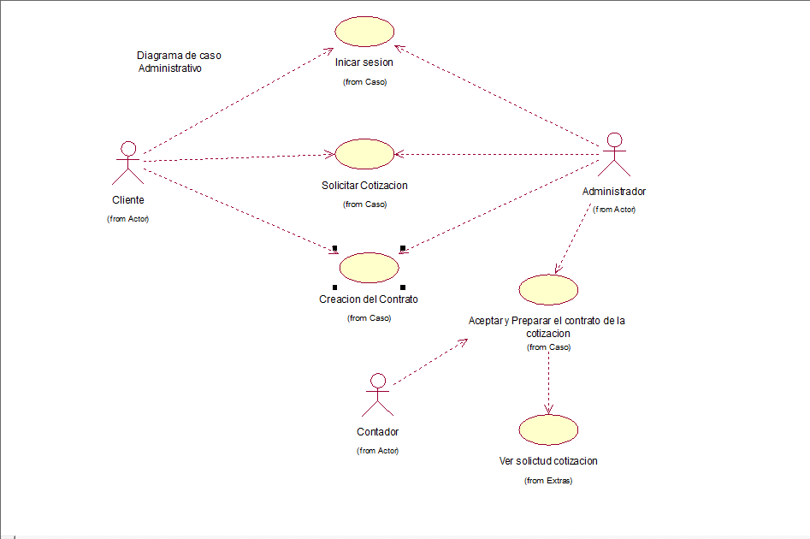

## **C:\Users\cristian.castillo\Downloads\MicrosoftTeams-image.pngC:\Users\cristian.castillo\Downloads\MicrosoftTeams-image.pngC:\Users\cristian.castillo\Downloads\MicrosoftTeams-image.pngDiagrama de componentes**

Diagrama de actividad **SOLICITAR COTIZACION**

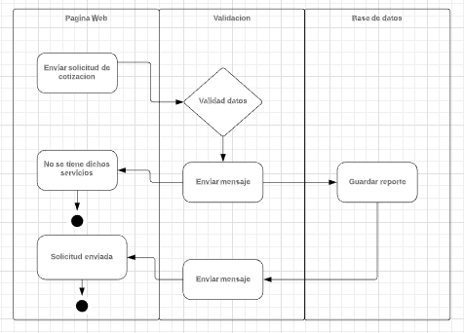

## **Prototipado**

Página de inicio:



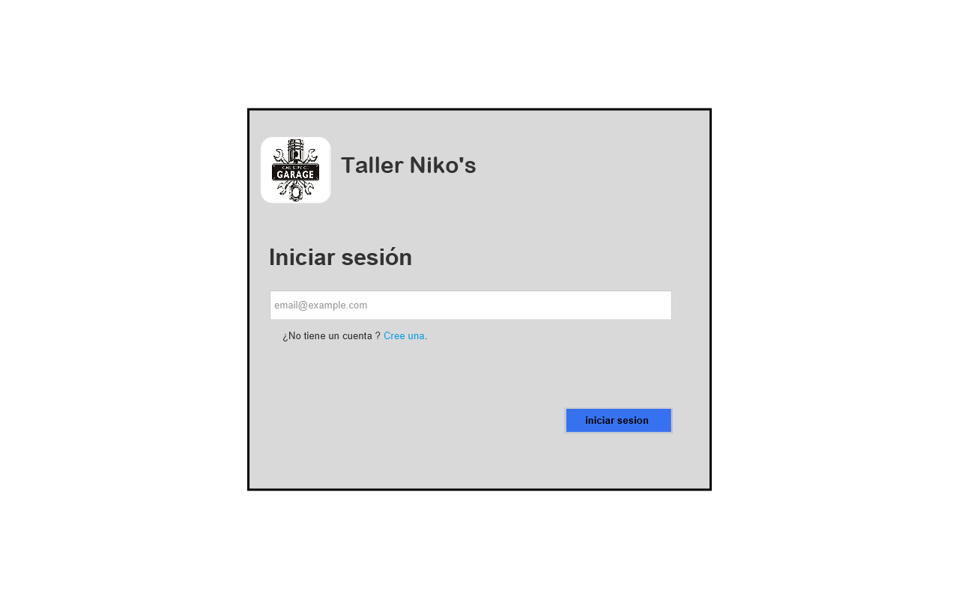Formulario de inicio de sesión:

Creación de nueva cotización:

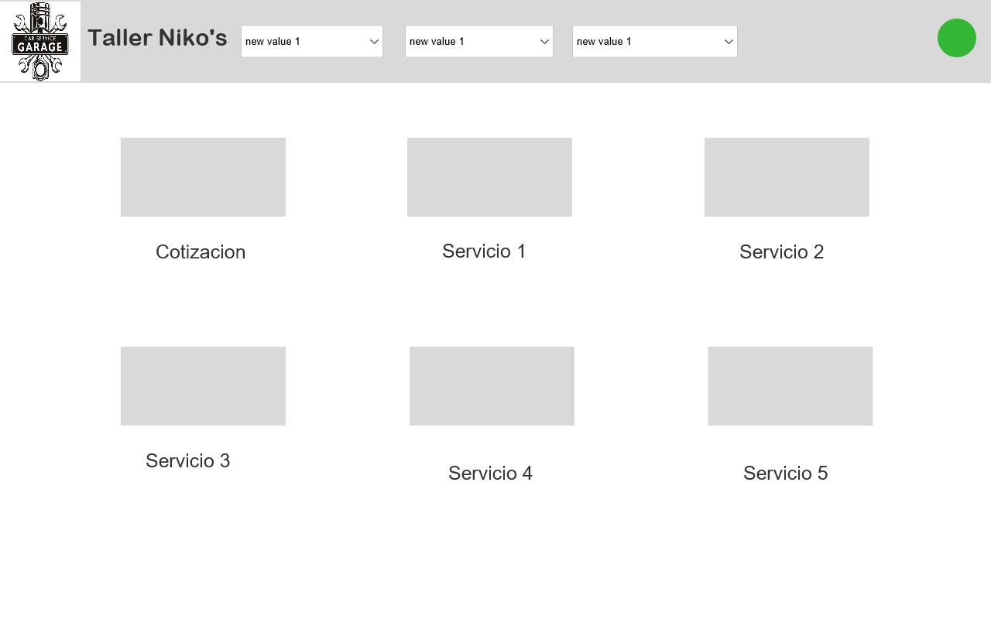

## **Prototipado**

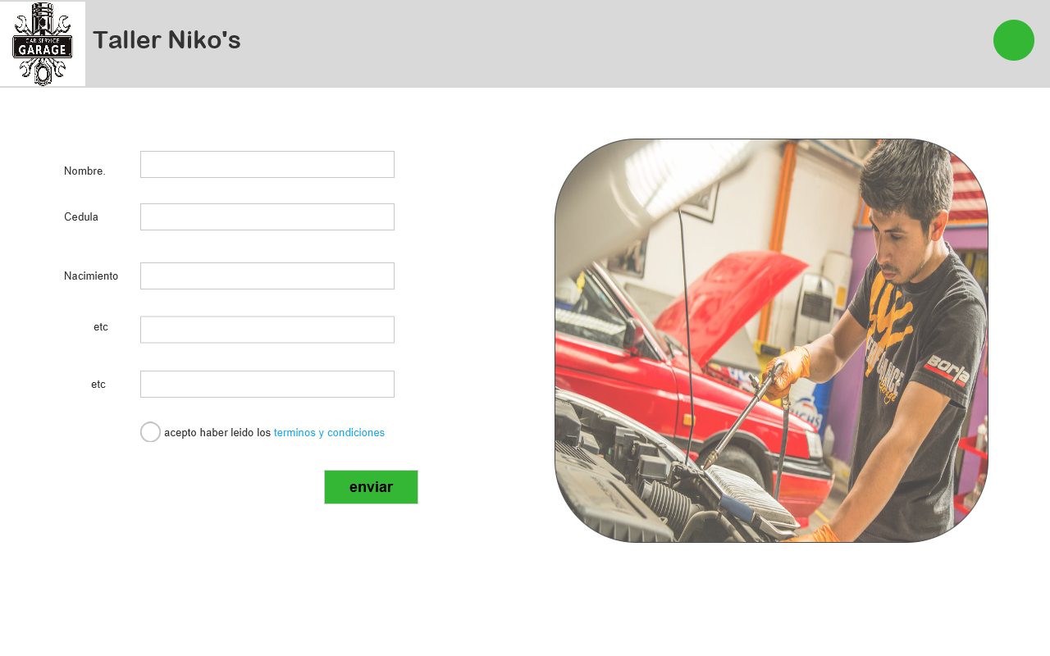Datos de cotización:

Asignación de tarea:



## GLOSARIO

1. Software: Son estructuras de datos que facilitan a las instrucciones modificar la información.
2. Ingeniería de Software: Ciencia que busca métodos y mecanismos más eficaces para lograr el desarrollo del software.
3. Modelo: En términos de ingeniería de software, se le conoce modelo a una abstracción de la realidad que está compuesto por planos o vistas, esquemas o diagramas, gráficas e imágenes.
4. RUP: Rational Unified Process, también conocido como RUP, es la metodología estándar más utilizada para el análisis, diseño, implementación y documentación de sistemas orientados a objetos.
5. Contexto: Especifica un patrón o camino de acceso. Es un conjunto de interfaces que nos ofrecen un medio de interaccionar con un modelo.
6. CASE: Computer Aided Software Engineering, son diversas aplicaciones informáticas o programas informáticos destinados a aumentar el balance del desarrollo de software. Y también pueden ayudar en todos los aspectos del ciclo de vida de desarrollo del software en tareas como el proceso de realizar un diseño del proyecto, implementar parte del código automáticamente con el diseño dado, entre otros.
7. Modelo de dominio: Es un diagrama conceptual de todos los temas relacionados con un problema específico. En él se describen las distintas entidades, sus atributos y relaciones, además de las restricciones que rigen el dominio del problema.
8. Automatizar: Es una forma fundamental para gestionar, modificar y adaptar no solo la infraestructura de TI, sino también el funcionamiento de la empresa.
9. Requisitos de documentación: Especifica una documentación adicional a la que fue requerida.
10. Escabilidad: Especifica la capacidad del sistema para mantener su rendimiento medio, conforme aumenta el número de usuarios, procesos y/o solicitud de servicios del sistema.
11. Interfaz: Es una declaración de un conjunto de métodos que no tienen información acerca de su implementación.
12. Diseño del software: Es el proceso por el que una persona (llamada agente) crea una especificación de un artefacto de software, con el fin de cumplir ciertos objetivos, tomando en cuenta componentes primitivos.
13. Conveniencia: Es una operación que se realiza sobre un objeto para obtener un programa consistente en operaciones más básicas sobre ese objeto.
14. Correspondencia o enlace con el lenguaje: Una correspondencia con un lenguaje de programación de una especificación IDL es un tipo de implementación de las interfaces de la especificación con el lenguaje dado.
15. IDL: Lenguaje de descripción de interfaz o también conocido como “Lenguaje de definición de interfaces”, es un tipo de lenguaje informático que se utiliza más que todo para describir la interfaz de los componentes del software.
16. OMG: Es una asociación fundada en 1989, que se dedica al cuidado y establecimientos de diversos estándares de tecnologías orientadas a objetos, tales como UML, XML, BPMN.

# Conclusión

Dentro de los puntos que se desarrollo es bueno decir, que la importancia dentro de un proyecto de naturaleza de software son el detectar cuáles son las necesidades reales de las personas que trabajan día a día con los sistemas, que los procesos operativos de una empresa se apeguen a la realidad del trabajo diario y no sean un obstáculo burocrático, que se involucre a los usuarios en el proceso de implementación de los sistemas de manera que se sepa que es lo que ellos esperan y qué es lo que no esperan de él, definir de manera clara y lo más tangible posible los beneficios económicos, laborales, y de cualquier otra índole que se piensan alcanzar con los sistemas nuevos, de manera que las personas dentro de la empresa sepan cómo se van a ver beneficiados particularmente.

Es notorio que las personas cuando trabajan en un ambiente de trabajo amigable que abarca todos los sentidos (lugar de trabajo y sistema de trabajo) rinden mejor, dan su milla extra, por ellos es importante tener una relación directa con el usuario y las necesidades que quiere que sean cubiertas, por ello la mejor manera es desarrollar técnicas efectivas que cumplan dicho objetivo.

Bibliografía

# Referencias

Gonima, C. (15 de 12 de 2019). Obtenido de https://comunicacioneinvest3.wordpress.com/2012/08/09/revision-documental/

Mat, E. (05 de 01 de 2017). Obtenido de http://www.estadistica.mat.uson.mx/Material/queesunaencuesta.pdf

wikipedia. (01 de 05 de 2017). *wikipedia*. Obtenido de https://es.wikipedia.org/wiki/Historias_de_usuario

Wikipedia. (07 de 11 de 2019). Obtenido de https://es.wikipedia.org/wiki/Lluvia_de_ideas

Wikipedia. (07 de 11 de 2019). *Wikipedia*. Obtenido de ttps://es.wikipedia.org/wiki/Lluvia_de_ideas